PROBLEMAS CON DATOS INNECESARIOS
Puede que en los siguientes problemas sobren datos. Tacha los que no te sirvan y utiliza los datos necesarios para resolverlos. (Por José Antonio Quero Jalón)

En la mansión del dibujo viven 4 personas, Mº José, José, Pepe y Josefa. Si en la parte de atrás hay 3 ventanas pequeñas y 5 grandes. ¿Cuántas ventanas tiene la casa en total?


Mi primo tiene una furgoneta Mercedes de color blanco en la que caben 12 personas de pie y 7 sentadas. Si me compro una furgoneta igual, ¿cuántas personas podrán ir sentadas en cada furgoneta?
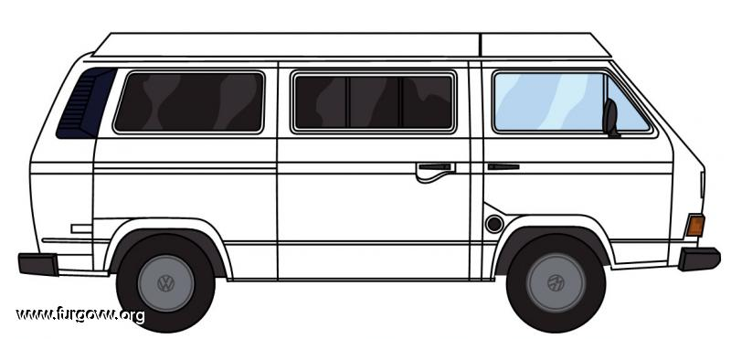

Entro en una tienda con un billete de 10 euros y una moneda de 2euros. La pelota cuesta 6 euros, las raquetas 10 euros con 50 céntimos, un coche de carreras 7 euros y el muñeco de spiderman 9. ¿Cuánto me devuelven si me compro las raquetas?
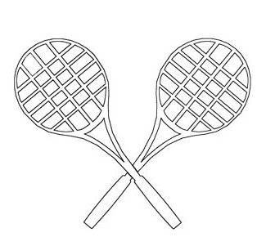

En clase de 2ºB hay 9 niñas y 13 niños. Hoy no ha venido Alex, porque estaba malo. Raúl y Fran han salido con la P.T. y Carla está en el baño. ¿Cuántos alumnos hay en 2ºB normalmente?
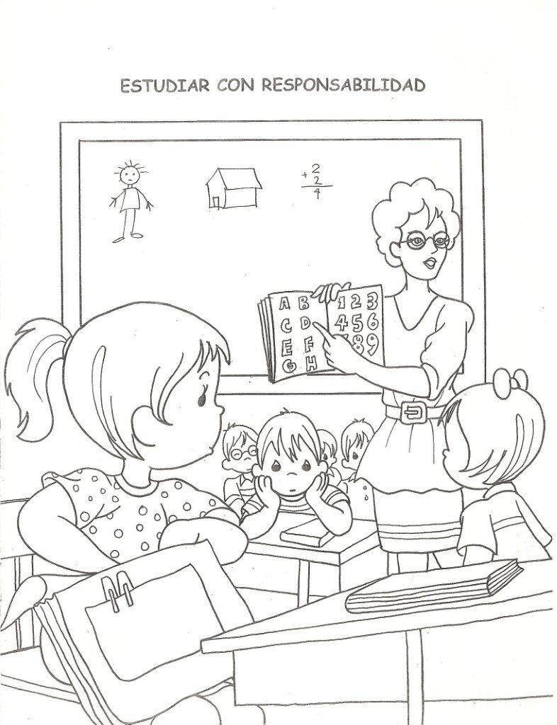

PROBLEMAS CON DATOS INNECESARIOS
Puede que en los siguientes problemas sobren datos. Tacha los que no te sirvan y utiliza los datos necesarios para resolverlos. (Por José Antonio Quero Jalón)

María es rubia y mide 90cm. Luis moreno y mide un metro. Yo soy su padre y tengo el pelo canoso. ¿Quién es el más alto de mis hijos?
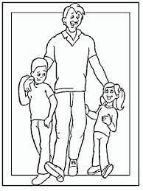

Tengo, tengo, tengo y tú no tienes nada. Tengo 30 cromos y una baraja con 48 cartas. Si te regalo 19 cartas, ¿cuántas me quedan?
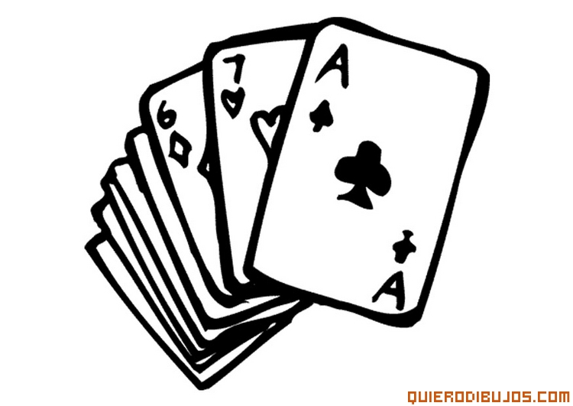

Este banco está ocupado por un padre y un hijo. El padre se llama Juan y el hijo ya te lo he dicho. ¿Cuántos dedos tienen entre Juan, su hijo y su mujer?
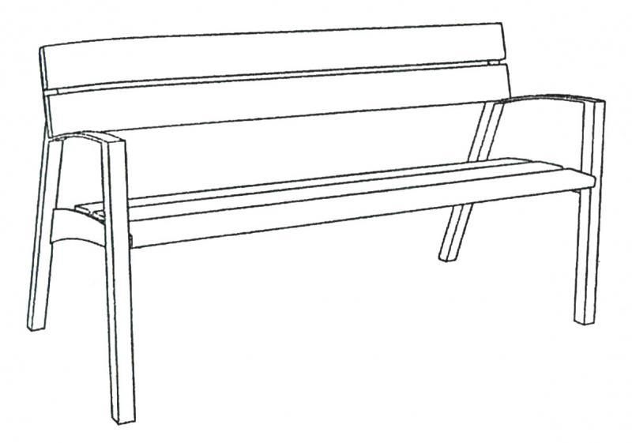

El Real Madrid va segundo en la liga con 57 puntos. El Barcelona ocupa la tercera posición con 54 puntos. El líder de la 1º división es el Valencia con 61 puntos. ¿Qué diferencia de puntos hay entre el Barcelona y el primero de la liga?
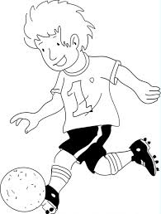
PROBLEMAS CON DATOS INNECESARIOS
Puede que en los siguientes problemas sobren datos. Tacha los que no te sirvan y utiliza los datos necesarios para resolverlos. (Por Noelia Suárez Martínez)




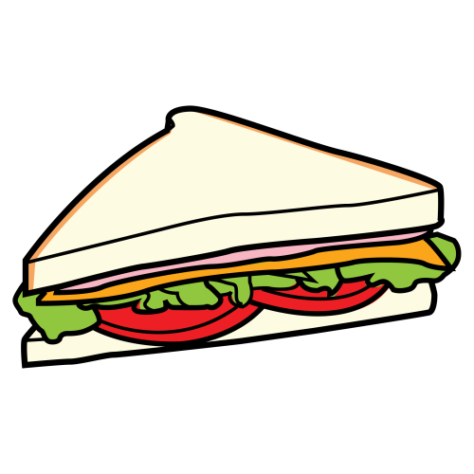


Ayer compré 20 caramelos de fresa y 15 de limón. En la tienda quedaban 12 caramelos de naranja. ¿Cuántos caramelos me llevé?

A mi fiesta de cumpleaños han venido 6 chicos y 9 chicas. Teníamos una tarta de 7 raciones y otra de 8. ¿Cuántos amigos han venido a mi fiesta?

Voy al super a comprar lo que necesito para hacer un sandwich mixto: el queso me cuesta 3 euros y el jamón de York 1 euro menos que el queso. El pan de molde cuesta 2 euros pero no lo compro porque me queda de otra vez. ¿Por cuanto me sale hacerme el sandwich?

Ayer recorrí con mi bici 5 km. Hoy voy a recorrer 4 Km. La semana pasada recorrí 6 km. La distancia hasta el cole es de 15 km. ¿Cuántos Km he recorrido esta semana?

En mi clase todos los compañeros tienen 7 años. Somos 13 chicas y 12 chicos. Cada uno tiene que traer 2 cuadernos para la clase de mates. ¿Cuántos cuadernos habrá en la clase?

En la clase de al lado todos los compañeros tienen 7 años. Son 12 chicas y 10 chicos. Cada uno tiene que traer 2 cuadernos para la clase de mates. ¿Cuántos cuadernos habrá para la clase de lengua?

Autor pictogramas: Sergio Palao

